*Новостепновская общеобразовательная школа*

*Джанкойского района*

*Республики Крым*

***Первое сентября - день первоклассников.***

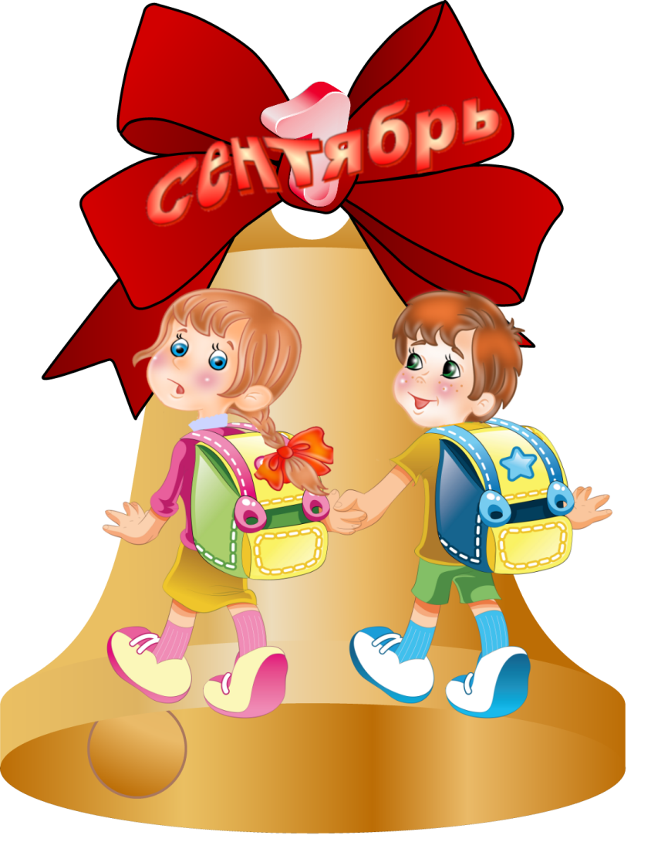***2014год - Год культуры в России.***

*В.П.Трубко*

*учитель начальных классов*

*высшей квалификационной*

*категории*

*Новостепное*

*2014*

***1 сентября-день первоклассников. 2014год-Год культуры в России.*** *В.П.Трубко,специалист высшей категории, Новостепновской ОШ,Джанкойского р-на*

*Цель:знакомство детей с учителем и между собой ;развивать речь, внимание,память, наблюдательность,согласованность действий,расширять кругозор; воспитывать любовь к школе , патриотизм , желание учиться, быть культурным человеком. Формирование УУД:*

*1.Регулятивные УУД:*

*- учиться высказывать свою мысль ;*

*- учиться отвечать на вопрос учителя.*

*2.Познавательные УУД:*

*- делать выводы.*

*3.Коммуникативные УУД:*

*- слушать и понимать речь товарищей, уметь работать в парах, вести диалог.*

*4.Личностные УУД:*

*- формирование положительной учебной мотивации*

*Технологии: Технология проблемного диалога.*

*Оборудование:таблица «Первоклассник»,карточки для работы в парах,презентация по теме урока.*

*Ход*

**1*.Организация класса***

***2.Вступительное слово учителя***

-*Дорогие ребята ,поздравляю вас с началом школьной жизни!В первые дни вы не будете учиться писать,считать или решать.Сначала нужно познакомиться ,узнать и научиться выполнять школьные правила.Вы* ***будете учиться быть учениками****, культурными людьми. Президент России объявил 2014 год* ***Годом культуры*** *.Вы постараетесь понять ,почему нужно быть культурными .Желаю вам ,ребята,успехов!*

***3.Знакомство***

*1.Знакомство с учителем*

*-Меня зовут…*

*2.Знакомство с учениками (Практическая работа)*

*******- На партах лежат листочки разного цвета.Почему? Возьмите* ***листочек*** *и в серединке напишите свое* ***имя****.(Листочки четырех цветов)*

*-Выйдите дети с красными листочками ,назовите свое имя ,фамилию и что хотите о себе;выйдите желтые цветочки … и т. д.*

*(С помощью учителя прикрепить листочки на доску )*

***4.Рождение новой семьи.***

*-Мы украсили доску осенними листочками .*

*-Чем похожи листочки?(формой)Чем отличаются?(цветом)*

*-Мы все разные (цвет глаз,волос ,рост,голос).Но теперь у вас есть много общего.Вас объединяет наша школа ,наш класс,вместе мы будем учиться,радоваться,иногда грустить,ходить на экскурсии…*

*Теперь* ***мы- одна семья*** *,один коллектив.Именно в эту минуту родилась наша семья.Выйдите девочки,выйдите мальчики ,возьмитесь за руки в кругу.*

*Когда рождается ребенок,зажигается звездочка.Может быть вы заметили,что одни горят ярче ,другие еле видно.Если человек злой,жадный,его звездочка светит слабо.Когда человек добрый,щедрый,любит всех,звезда горит ярко!*

*Учитель зажигает свечу.*

*-Посмотрите,как ярко горит наша свеча-звездочка!Чтобы она всегда*

*была яркой,какие правила в нашей семье ?*

*-Чтобы наша семья была дружной ,нужно…(не ссориться,не драться,*

*быть вежливыми,культурными)*

*-Чтобы была веселой,нужно…(улыбаться,радоваться за других)*

*-Чтобы была умной,нужно…(хорошо учиться,много читать…)*

*Итак ,загадаем желание -жить в мире,больше улыбаться,чем плакать,*

*хорошо учиться.А чтобы эти желания сбылись,чтобы вы не нарушали правила нашей жизни,задуем свечу!*

***5.Физкультминута.****Игра «Хлопки».Передать хлопком улыбку другому.*

***6.Прием «Микрофон»***

*-Зачем вы пришли в школу?*

*-Чему вы хотите научиться?*

*-Что вы уже умеете?Назовите буквы,которые показывает мудрая сова. –Можно ли старательного ученика назвать культурным?* ***Просмотр презентации******«2014 год - Год культуры в России****»*

*Пословицы.*

*Век живи-век учись. Ученье свет-неученье тьма.*

***7.Игра «Пазлы».Работа в парах.***

*-Научиться можно не только в школе,но и у природы,если быть внимательным. Сложите из пазлов животных (кот,медведь,петух,лошадь,пчела,рыбка…).*

*-Чему могут научить эти животные?(петушок-рано вставать,пчела-трудолюбию…)* ***8.Задание по картинкам . Ребята,найдите картинки,на которых изображены культурные дети.***

***9.Дети читают стихи.***

***«****Кто чему научится»В.Берестов,*

*«Первоклассник» Е.Лифшиц.*

***9.Итог урока .*** *Продолжить фразу:*

*-Сегодня я узнал…*

*-Сегодня я понял…*

*-Культурный человек …*

